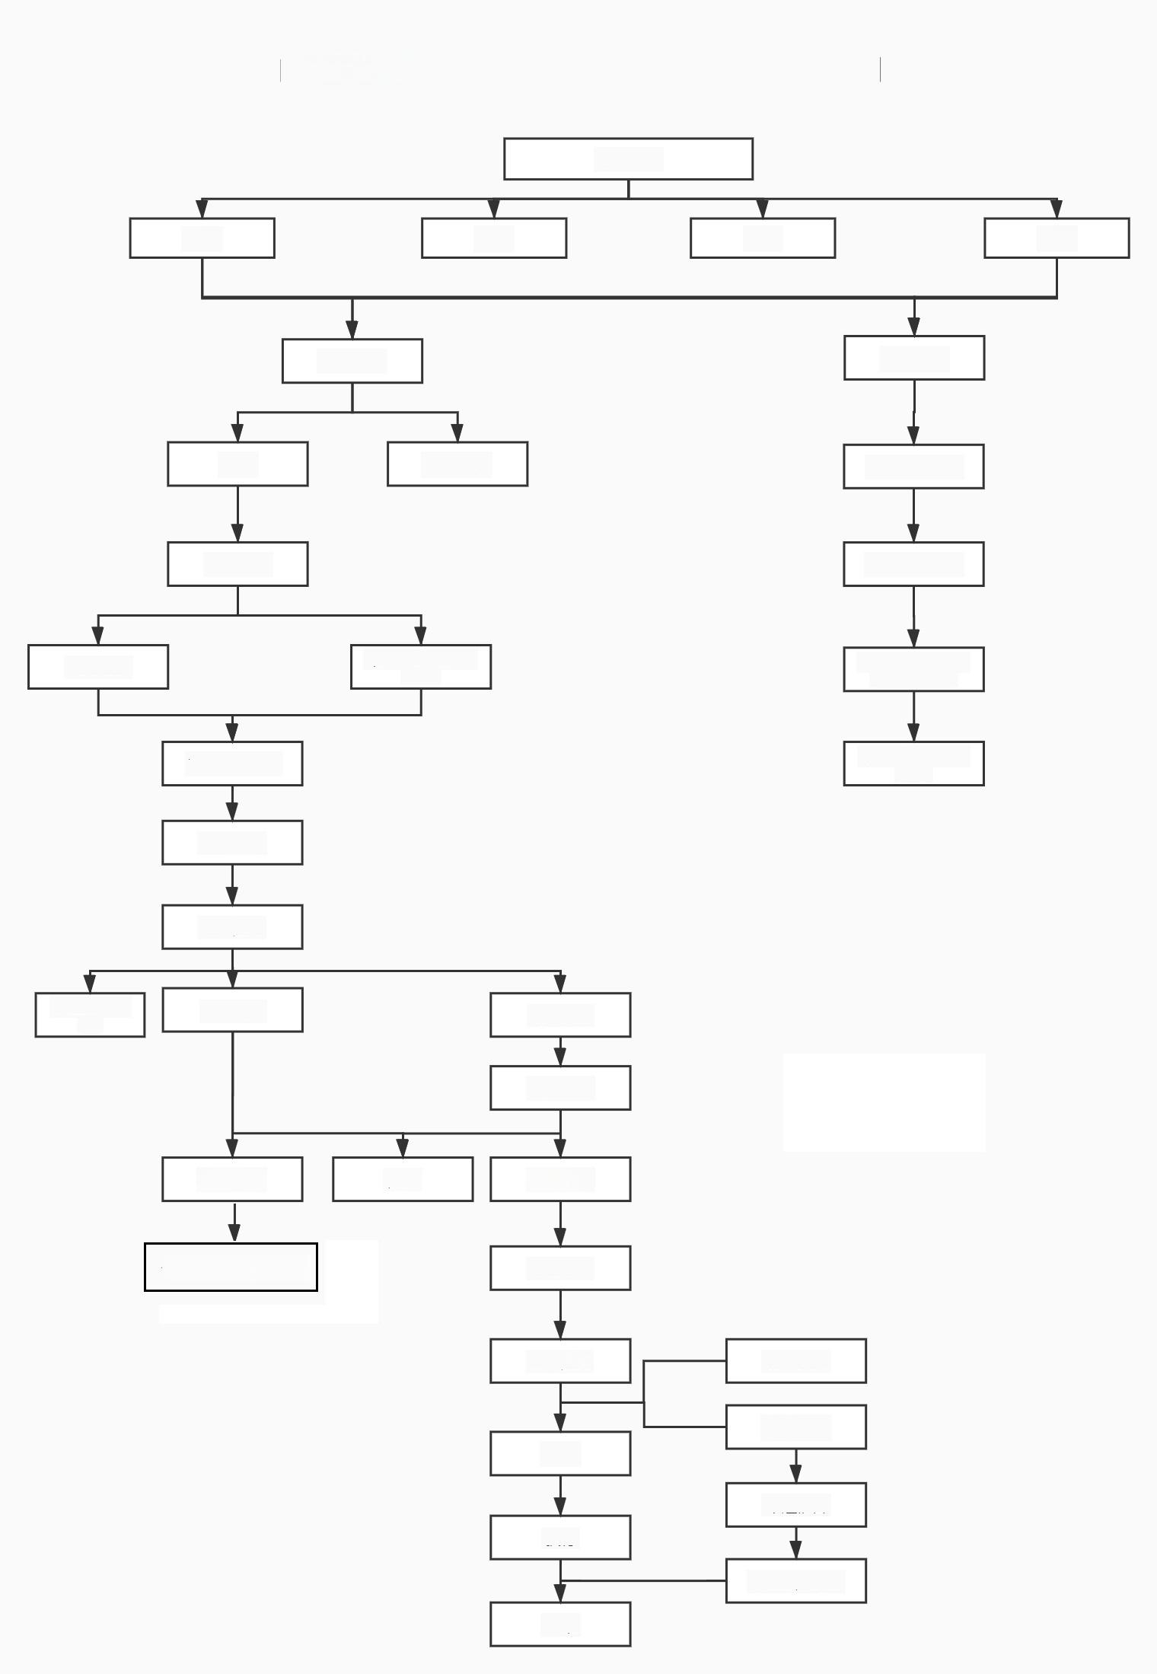
自然资源局行政处罚案件程序流程图

案件来源

巡查 批转 举报
交办

一般程序 简易程序

立案 | 不予立案 | 出示执法证件
调查取证 |  | 调查违法事实

询问笔录
现场勘察笔录勘 验图
告知违法行为即 处罚的依据

填写当场处罚决 定书
下达责令停止

审查审批

行政处罚

事先告知
下达责令改 正
听证程序

告知听证

陈述申辩 放弃
申请听证

作出不予处罚决定
举行听证

作出处罚
行政复议

行政诉讼
送达

下达催告
执行

申请强制执行

结案

